« Les lattes du parquet »

Marie-Claire Bancquart

Les lattes du parquet 1

si diverses

courbes et veines :

il y eut un temps pour la croissance

pour l’arbre abattu, la découpe, 5

l’assemblage, la cire.

Désormais très peu songent à une forêt

ou à l’odeur des menuiseries alentour

quand ils marchent sur ces lattes avec leurs soucis

ou qu’ils vont, pieds nus, vers l’amour, le voyage 10

•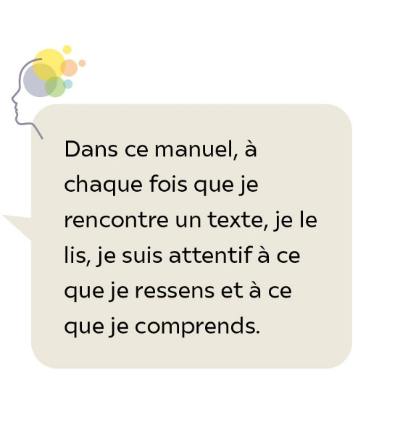 Marie-Claire Bancquart (1932-2019),   
« Les lattes du parquet », *Terre énergumène*,2009   
© Le Castor Astral •

Lexique

**Latte :** morceau de bois long, mince et étroit, utilisé notamment en charpenterie et en menuiserie.

**Veine :** filet coloré et sinueux formant un dessin dans le bois.